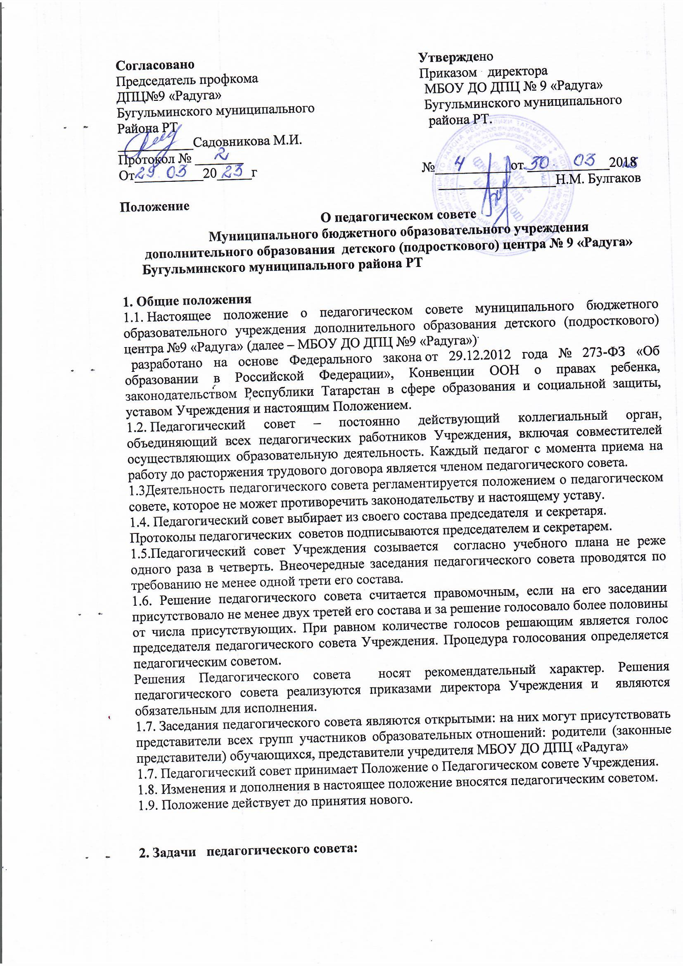

2. Задачи педагогического совета:

2.1Реализация государственной политики в образовании.
2.2. Соблюдение в процессе осуществления деятельности законодательства Российской Федерации в сфере образования.

3.Компетенция педагогического совета
3.1.К компетенции Педагогического совета относится:
3.1.1.Принятие программы развития Учреждения, планов работы Учреждения, вопросов об участии в конкурсах педагогов или Учреждения в целом, о поощрении и награждении педагогических работников
. 3.1.2.Разработка и принятие локальных актов, регламентирующих организацию и осуществление образовательной деятельности Учреждения.
3.1.3.Изучение, обобщение результатов деятельности педагогического коллектива в целом и по определенному направлению.
3.1.3.Анализ результатов текущего контроля успеваемости и промежуточной аттестации учащихся; 3.1.4.Принятие решения о: 1) поощрении учащихся.
4. Организация деятельности Педагогического совета
4.1.Педагогический совет действует бессрочно, собирается не реже одного раза в полугодие в соответствии с планом работы Учреждения
. 4.2.В случае необходимости могут созываться внеочередные заседания Педагогического совета. 4.3.Педагогический совет работает в соответствии с планом работы Учреждения, утвержденным на заседании Педагогического совета.
4.4.Педагогический совет ежегодно избирает председателя, который выполняет функции по организации работы Педагогического совета и ведёт заседания; секретаря, который выполняет функции по фиксации решений Педагогического совета
. 4.5.Заседание Педагогического совета правомочно, если на нем присутствует более половины членов Педагогического совета.
4.6.Решения Педагогического совета принимаются простым большинством голосов, присутствующих на заседании. При равном количестве голосов решающим является голос председателя.
4.7.Заседания Педагогического совета являются открытыми, на них могут присутствовать представители всех групп участников образовательных отношений, представители Учредителя, а также заинтересованные представители органов государственной власти (местного самоуправления), общественных объединений
. 4.8.Наряду с Педагогическим советом, в котором принимают участие в обязательном порядке все педагогические работники Учреждения, проводятся малые советы (или совещания при директоре).
5. Документация Педагогического совета.
5.1.Заседания и решения Педагогического совета протоколируются.
5.2.Протоколы Педагогического совета подписываются председателем Педагогического совета. 5.3.Нумерация протоколов Педагогического совета ведется с начала календарного года.
5.4. Не участвующие по уважительной причине педагогические работники учреждения знакомятся с решением педагогического совета и подписывают лист ознакомления.

